April 2016. Till dig som ska flytta in i brf Solgläntan.

första spadtaget i brf solgläntan
Roligt att så många hade möjlighet att delta vid första spadtaget den 29 mars! Nu är vi igång ”på allvar” och mycket händer under våren.

Tillval pågår
Inom kort kommer du att bli kontaktad av vår inredare Helena Magnusson för att boka tid för inredningsmöte. Tillsammans med Helena kan du sedan i lugn och ro gå igenom de ”standard-val” som alla måste göras och har även möjlighet att göra egna tillval ur inredningskatalogen.
OBS onsdag 15 juni är sista dag för tillval.
Följ projektet på webben!
Information från projektet kommer i fortsättningen att publiceras på webben:
https://www.hsb.se/sodra-norrland/brf/solglantan/
Gör det gärna till en vana att gå in där med jämna mellanrum, så riskerar du inte att missa någon viktig information. Om du saknar dator och istället önskar postalt utskick, går det bra att ringa till Anna Dahlin, 070-390 37 70.

Inflyttning kvartal 3, 2017
Slutligen ber vi dig notera att inflyttningen är beräknad till kvartal 3, 2017. Fyra månader före inflyttning kommer du att få exakt datum för inflyttning.
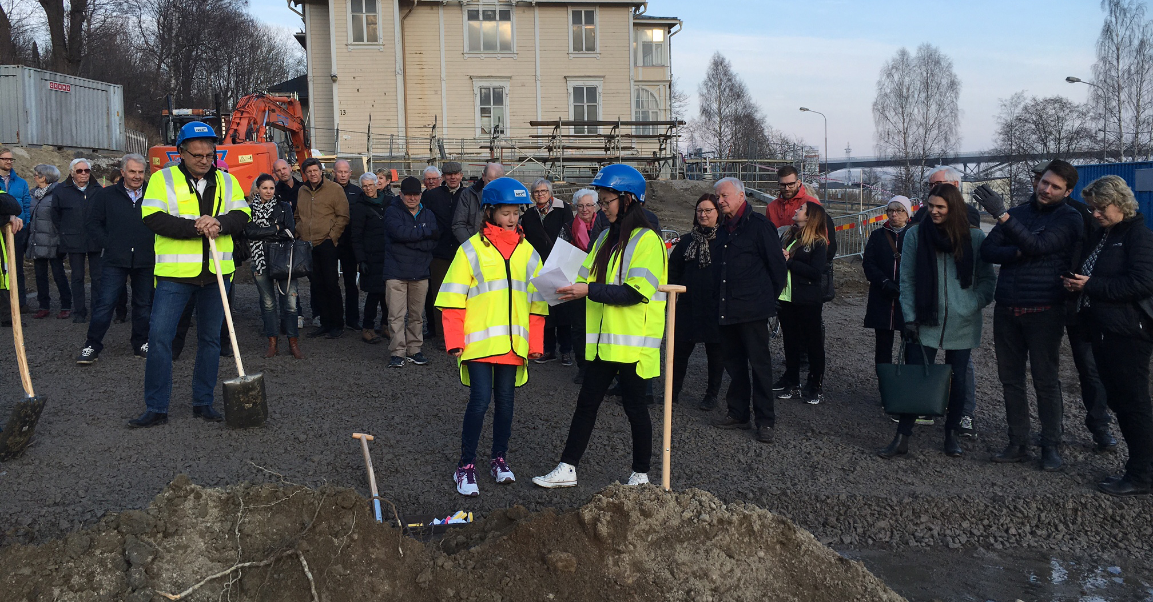
Vänliga hälsningar,
HSB Sundsvall
Första spadtaget avklarat! Samtidigt avslöjas HSBs inflyttningspresent till
brf Solgläntan – en egen elcykel till föreningen.

